陆丰市市场监督管理局文件

陆市监〔2019〕40号

关于印发《陆丰市市场监督管理局假冒伪劣
重点领域治理工作实施方案（2019-2021）》
的通知

各所，局机关各股、队及直属各单位：
现将《陆丰市市场监督管理局假冒伪劣重点领域治理工作实施方案（2019-2021）》印发给你们，请结合实际情况，抓好贯彻落实。

陆丰市市场监督管理局
2019年7月2日
陆丰市市场监督管理局假冒伪劣重点领域
治理工作实施方案（2019-2021）

为深入推进假冒伪劣重点领域治理，严厉打击制售假冒伪劣商品违法行为，根据《广东省市场监督管理局关于印发〈广东省市场监督管理局假冒伪劣重点领域治理工作实施方案（2019-2021）〉的通知》（粤市监执监〔2019〕219号）和《汕尾市市场监督管理局关于印发<汕尾市市场监督管理局假冒伪劣重点领域治理工作实施方案（2019-2021）>的通知》（汕市监〔2019〕 号）文件要求，结合我市实际，特制定本实施方案。
一、时间安排
2019-2021年
二、组织领导
成立陆丰市市场监督管理局假冒伪劣重点领域治理工作领导小组，由局主要领导担任组长，局副局长、党组成员担任副组长，相关股室（单位）负责同志担任组员。
组 长：陈振钳（市场监督管理局局长）
副组长：蔡文珂（市场监督管理局副局长）
刘立群（市场监督管理局副局长）
陈广飚（市场监督管理局副局长）
黄文贤（市场监督管理局党组成员）
成 员:卢建雄（执法一大队）
杨木钳（执法二大队）
郑庆武（执法三大队）
黄坚慧（广告股）
袁晓亮（法规股）
卓瑞仲（协调应急股）
蔡永灿（信用风险股）
林谦存（价监竞争股）
吴志坚（标准化股）
周振桐（网监股）
黄晓东（知识产权股）
李振文（质量监督股）
郑余灶（食品生产股）
林洞家（食品经营股）
章树阳（特设股）
莫泽丰（计量股）
罗 斌（秘书股）
张文超（消委会）
领导小组办公室设在执法一大队，负责日常工作，办公室主任由执法一大队队长卢建雄同志兼任。领导小组建立联络员制度，由局各相关股室（单位）一名同志担任联络员。
三、任务分工
（一）集中开展农村市场专项治理
1.加大农村市场监管力度。完善以随机抽查为重点的日常监督检查制度，以食品、小家电、燃气灶具、建筑材料、洗化用品、五金电料等日用消费品为重点，加强对农村市场和城乡结合部等假冒伪劣高发多发区域的监管，督促经营者建立完善购销台帐和索证索票制度。对于检查中发现的假冒伪劣商品、“三无”产品要追根溯源，深挖违法活动的组织者、实施者，铲除制售假冒伪劣商品网络，清理生产源头，依法查处无证照生产经营的“黑作坊”“黑窝点”。一旦发现不属于市场监管部门查处职能的无证经营行为，要及时通报有关部门查处，形成多部门联合监管强大合力，不断净化农村市场环境。（质量监督股牵头，食品生产股、食品经营股、执法一、二、三大队配合）
2.集中开展农资及农产品专项执法。在春耕、秋种等重要时点集中开展“农资打假下乡”行动，以化肥、农机及其配件等产品为重点，严厉查处不符合标准、虚假标识及无证生产等质量违法行为。加强标准、认证、计量、质量执法，依法打击生产不符合国家强制性标准或明示标准的产品、以次充好、以不合格产品冒充合格产品等违法行为。加强对农产品商标和地理标志的保护，依法查处商标侵权、傍名牌及冒用、伪造地理标志等违法行为，切实维护权利人合法权益（执法一大队牵头，执法三大队、标准化股、计量股、知识产权股配合）
3.大力加强“山寨食品”治理。从生产源头、流通渠道、消费终端入手，全面治理农村“山寨食品”。加强对食品产业集中地区、食品批发市场、农村集贸市场、小作坊、小餐馆、小商铺以及获利认证企业和认证食品的监管，重点检查食品名称、包装、标识、商标等相同或近似的食品，督促生产经营者严格落实食品安全主体责任。加强反不正当竞争执法，强化食品商标保护，严厉查处市场混淆、虚假宣传等不正当竞争行为，并对违法生产经营者以及为其提供商标、广告、认证、包装等服务的经营者，依法进行全链条查处。加大对标签标识声称具有特定成分、含量等食品的监督检查力度，必要时开展监督抽检。对抽检不合格的食品，督促食品生产经营者采取下架、召回等措施控制食品安全风险，并通报相关食品生产经营企业所在地市场监管部门，对存在的违法违规行为依法严肃处理。（食品生产股牵头，食品经营股、价监竞争股、广告股、知识产权股、协调应急股、执法三大队、秘书股配合）
4.严厉查处虚假违法广告。强化广告导向监管，加大医疗、药品、食品、保健食品、金融投资等领域广告监管力度。突出重点传统媒体、重要互联网媒介广告抽查监测，配合专项整治工作开展专项监测，围绕重大活动、重要节日开展重点监测，发现线索，快速处置。加大重点虚假违法广告案件督办力度，定期曝光典型案件，发挥震慑作用。健全部门间监管执法联动机制和信息反馈处理机制。（广告股牵头，执法二大队配合）
（二）集中开展食品安全专项治理
5.开展特殊食品监管专项行动。聚焦“一老一小”，加大对保健食品和婴幼儿配方食品的抽检力度，继续对婴幼儿配方奶粉实施月月抽检，覆盖所有在产获证企业及食品安全国家标准规定的检验项目，及时向社会公布监督抽检和不合格食品处罚结果。开展保健食品质量安全提升行动，加大对保健食品生产经营环节监督检查力度，重点检查保健食品标签标识、宣传材料、广告等未经批准声称保健功能、宣传具有疾病预防或治疗功能、含有虚假宣传功效等违法行为，以及不按照批准内容组织生产、擅自改变生产工艺、非法添加非食用物质（药物）等违法行为，并依法从严处罚。开展流通环节婴幼儿配方乳粉标签专项检查，重点检查是否按照产品配方注册的标签进行标识标注，组织开展婴幼儿配方乳粉生产企业体系检查问题“回头看”行动，并监督生产企业将体系检查发现问题的整改措施落实到位。（食品经营股牵头，广告股、食品生产股、执法三大队配合）
6.加强校园食品安全专项治理。联合教育、人社、住建（城管）部门持续开展学校（含幼儿园）校园及周边食品安全专项检查，督促学校（含幼儿园）严格落实食品安全主体责任，认真落实好食品进货的索证索票、进货查验等工作职责。加大对以学生为主要供餐对象的集体用餐配送单位的检查力度，强化对校园及周边食品安全隐患排查和问题整改，严厉查处食品安全违法违规行为。深入开展食品安全知识进校园活动，加强对学生的食品安全宣传教育，并引导家长积极配合学校、教育人社、市场监管和住建（城管）等部门和市场监管部门强化学校食品安全监督。（食品经营股牵头，食品生产股、秘书股、协调应急股、执法三大队配合）
7.推进餐饮质量安全提升行动。完善餐饮服务食品安全分级管理制度并逐步在全市推开，推动日常监督检查、风险分级和餐饮服务食品安全分级管理制度的有效衔接。督促餐饮服务提供者加强食品安全管理，强化食品安全管理人员和从业人员培训，确保各项食品安全制度得到有效实施。加大“明厨亮灶”建设推进力度，争取实现持证餐饮服务单位“明厨亮灶”建设覆盖率超过80%的目标。加强网络餐饮服务食品安全监管，针对媒体反映和群众普遍关注的网络订餐食品安全问题，开展网络餐饮服务食品安全专项检查，督促网络餐饮服务第三方平台和入网餐饮服务提供者严格执行《网络餐饮服务食品安全监督管理办法》等规定。以加工经营面制品的餐饮服务为重点，部署开展铝含量超标问题专项治理。（食品经营股牵头，网监股配合）
8.强化食品安全预警和标准工作。创新食品安全预警方式和食品补充检验、食品快检等工作方法，积极推动修订食品安全国家标准、地方标准。加大对食品掺假掺杂、非法添加等检验方法的研制力度，研制发布食品补充检验方法，切实筑牢打击假劣食品的技术防线，为遏制食品生产经营潜规则提供技术手段，有效防范系统性风险。加大对婴幼儿食品、校园食品等社会关注度高的食品问题的解读力度，组织权威专家撰写食品安全消费提示或解读文章，委托专业团队制作消费提示动漫或视频，多角度、多形式向消费者普及食品安全知识，提振消费信心。（食品生产股牵头，食品经营股、标准化股、信用风险股配合）
（三）集中开展电商平台专项治理
9.严厉查处网络违法经营行为。以关系网络市场秩序和消费者切身利益的突出问题为重点，强化对虚假宣传、虚假促销、刷单炒信、侵权假冒等违法行为的监测和治理。按照市场监管总局部署，组织开展对网络销售重点商品的集中整治，严厉打击电商领域侵犯知识产权和销售假冒伪劣商品违法行为，切实维护公平竟争的网络交易秩序，营造安全放心的网络消费环境。（网监股牵头，知识产权股、执法一大队配合）
10.强化对网络交易平台的监督。综合运用行政约谈、行政指导、行政处罚、宣传引导等手段，强化网络交易平台经营者的市场秩序责任人意识，督促电子商务经营者、特别是平台经营者履行法定责任和义务，自觉规范经营行为，促进公平竟争。督促电子商务经营者完善首问制度，按照“谁销售商品谁负责，谁提供服务谁负责”原则，及时处理消费者投诉。鼓励和引导网络交易平台等经营者建立和完善赔偿先付制度，提高纠纷处理效率。（网监股）
11.着力提升网络交易监管能力。全面贯彻实施《电子商务法》，认真抓好《电子商务法》培训宣传工作。提升运用技术手段发现违法线索的能力，提高监测监管的针对性和精准性。围绕优化电子数据取证技术和取证方式，加强执法实践调研，研究解决网络违法案件查处过程中取证难题。（网监股）
12.大力推动网络市场综合治理。充分发挥网络市场监管联席会议机制作用，大力推动跨部门联合检查、联合约谈、联合告诫。加强《电子商务法》与《食品安全法》《产品质量法》《消费者权益保护法》《商标法》《广告法》等相关法律在执行中的衔接，综合运用法律手段，增强市场监管合力。引导行业组织和社会公众共同参与网络市场治理，逐步构建优势互补、分工协作、沟通顺畅、综合协调的网络市场治理格局。（网监股牵头，法规股配合）
（四）集中开展认证领域专项治理
13.严厉查处无证CCC认证产品。落实《国务院关于加强质量认证体系建设促进全面质量管理的意见》，严厉查处列入CCC认证目录的产品未经认证擅自出厂、销停期间售、进口，伪造、冒用、买卖CCC证书，以及认证证书撤销或暂，不符合认证要求的产品继续出厂、销售、进口等违法行为。针对电线电缆、小家电、儿童用品、电工产品、机动车、消防产品、有机产品认证等重点领域，组织部分县（市、区）市场监管部门面向当地实体市场和大型电商平台开展认证有效性抽查，对于发现的不符合认证要求的获证产品向社会公示，指导并督促相关认证机构依据有关规定对该获证产品进行处理。获证企业、相关认证机构存在违法行为的，依法进行严肃查处。（质量监督股牵头，执法一大队配合）
14.加大认证检测市场监管力度。加强对检验检测认证机构和获证企业、产品的联动监管，针对管理体系、产品和服务等自愿性认证领域买证卖证、虚假认证等违法违规行为，集中开展认证检测乱象专项整治，依法严厉查处未经批准擅自从事认证活动、超出批准范围从事认证活动、增减遗漏认证程序的认证机构，以及篡改数据、出具虚假检测数据和结果等存在违法违规情况的检验检测机构。严厉打击非法从事检验检测认证活动和伪造、冒用、买卖认证证书或认证标志等行为，确保认证的有效性和公信力。（质量监督股牵头，执法一大队配合）
15.开展认证实施机构专项监督。全面落实“双随机、一公开”监管要求，组织开展强制性产品认证、自愿性认证(体系、产品、服务)等领域的认证实施机构专项监督工作，统一监管原则和目标，增强监管的系统性。针对认证实施机构的不同特点和行业风险，通过认证档案核查、认证机构和企业现场检查、认证结果确认检查、认证人员见证检查等多种方式对从业机构实施监管，对存在问题的机构依照有关规定严肃处理。（质量监督股牵头，执法一大队配合）
16.加强CCC认证产品在线核查。充分发挥CCC认证“云桥”作用，加强与大型电商平台的CCC认证信息数据对接，在线核查电商平台的家电、玩具、插座等CCC认证产品，对无证或证书失效的产品作下架处理。建立CCC认证风险“双向”反馈机制，及时向电商平台推送并提示CCC认证质量风险。动态收集电商平台的内部抽检信息和消费者集中反馈的安全隐患问题，实施认证产品风险监测和大数据监管。（网监股、质量监督股牵头）
（五）对市定重点区域重点市场进行“回头看”
17.各市场监管所要将近五年来市政府确定的假冒伪劣违法行为整治重点市场、重点区域、警示市场、警示区域列入此次治理工作方案，进行“回头看”，防止死灰复燃；结合本地实际加大对近五年市政府确定的重点产品的监督检查力度，严厉查处假冒伪劣违法行为。（各市场监管所负责）
（六）建立健全治理假冒伪劣制度机制
18.完善投诉举报受理处置机制。逐步整合原工商、质监、食品药品监管、物价、知识产权等部门投诉举报电话和对外设置的网站、手机APP、微信公众号、微信小程序等投诉举报渠道，制定统一的投诉举报受理办法和工作规则，通过一个电话号码对外、全国一个平台受理，为企业和社会公众提供便捷高效的投诉举报服务，拓宽案件线索来源渠道。落实举报奖励制度，鼓励社会公众举报制售假冒伪劣商品行为，充分发挥社会监督作用，压缩假冒伪劣商品的生存空间。（消委会牵头，相关股室配合）
19.建立跨区域执法办案协作机制。针对制假售假行为跨区域、链条化的特点，探索建立跨区域线索通报、证据移转、案件协查以及检验鉴定结果互认等制度，完善线索发现、源头追溯、属地查处、联合行动工作机制，对假冒伪劣商品的生产、流通、销售形成全链条打击。加快推动执法程序和标准统一化，组织行政区划接壤地域加强联合执法检查，消除监管空白地带。（执法一大队、二大队、三大队）
20.加快构建新型市场监管机制。全面推行“双随机、一公开”监管，逐步实现日常检查“双随机”方式全覆盖，全年“双随机”抽查覆盖企业比例达到5%，抽查结果公示率达到100%。加强企业信用监管，全面推进涉企信息归集共享，依法通过国家企业信用信息公示系统向社会公示，强化企业信息披露、自我声明和信用承诺。建立健全企业经营异常名录、“黑名单”和信用修复制度，完善联合惩戒机制，促进各项惩戒措施落地。（信用风险股牵头，相关业务股配合）
四、工作要求
（一）提高政治站位，增强开展治理工作的使命感和责任感
全市市场监管部门要以习近平新时代中国特色社会主义思想为指导，认真学习贯彻习近平总书记对广东的重要讲话和重要指示批示精神，以高度的政治热情和饱满的精神状态投入到治理工作中去，要以满足人民日益增长的美好物质生活需要为出发点和落脚点，用3年时间持续开展假冒伪劣重点领域治理行动，坚决严厉打击假冒伪劣商品违法行为，维护公平竞争的市场秩序，推动我市经济高质量发展，让老百姓买得放心、用得放心、吃得放心。
（二）强化责任落实，形成治理打击合力
全市各级市场监管部门要按照属地管理原则，成立以主要领导为组长的治理工作领导小组，对当地假冒伪劣重点商品、重点市场、重点区域进行梳理排查，结合实际研究制定针对性强的工作实施方案。市局各相关股室及直属单位要结合职能，制定具体的工作实施计划。上级要加强对下级的工作督促指导，区域之间、牵头部门与配合部门之间要加强沟通协调，严防推诿扯皮，落实不力。各级、各类检验检测技术机构、标准化研究机构要做好技术支撑、标准引领等保障工作。各级各部门要根据工作进展情况适时开展督导检查，及时发现并研究解决工作中遇到的困难和问题，形成上下步调一致、内外畅通的治理打击合力。
（三）加强执法能力建设，依法严厉打击违法行为
按照统一市场综合执法的工作要求，加强对一线执法的人、财、物投入，不断充实基层执法力量，通过多渠道多方式强化对一线执法人员的教育培训，发挥上级执法骨干对下级执法队伍的传帮带作用，提升执法能力，扩大执法效能，对假冒伪劣违法行为“零容忍”，严防有案不立、涉刑不移，督办查办一批大案要案，让假冒伪劣无处遁形，坚决遏制假冒伪劣违法行为高发多发势头。
（四）加强宣传和舆论监督，形成社会共治良好局面
全市市场监管部门要积极主动借助主流新闻媒体平台，大力宣传治理的工作进展和成效，解读相关法律法规和政策，及时发布消费预警提示，开展产品防伪知识等识假防骗技能股普活动，曝光典型案件，加强舆情监测，及时回应媒体和社会关切，营造全社会共同抵制假冒伪劣的良好氛围。
（五）及时报送治理工作信息
全市各市场监管所要指定专人负责信息报送工作，按要求认真填写有关工作开展情况报表（附件2），及时、准确、全面反映本地区、本部门重点领域治理情况。局各相关股室及直属单位每季度（次月3号前）报送一次工作情况（须包含打假统计数据、重点案件、经验做法、存在问题、下步打算等情况）。领导小组办公室每半年出一期工作简报。工作中遇有重大问题或重要情况，要随时报送。
各地各单位要确定一名联络员于7月5日前将联络员信息表（附件1）报送至局内网/执法一大队/假冒伪劣重点领域治理工作文件夹。
专项工作联系人：庞万龙 联系电话：18809466205

附件：1.陆丰市假冒伪劣重点领域治理工作联络员信息表
2.广东省假冒伪劣重点领域治理工作情况统计表

附件1
陆丰市假冒伪劣重点领域治理工作联络员信息表

填报单位：
单位 | 姓名 | 职务 | 座机 | 手机 | 微信号 | 邮箱
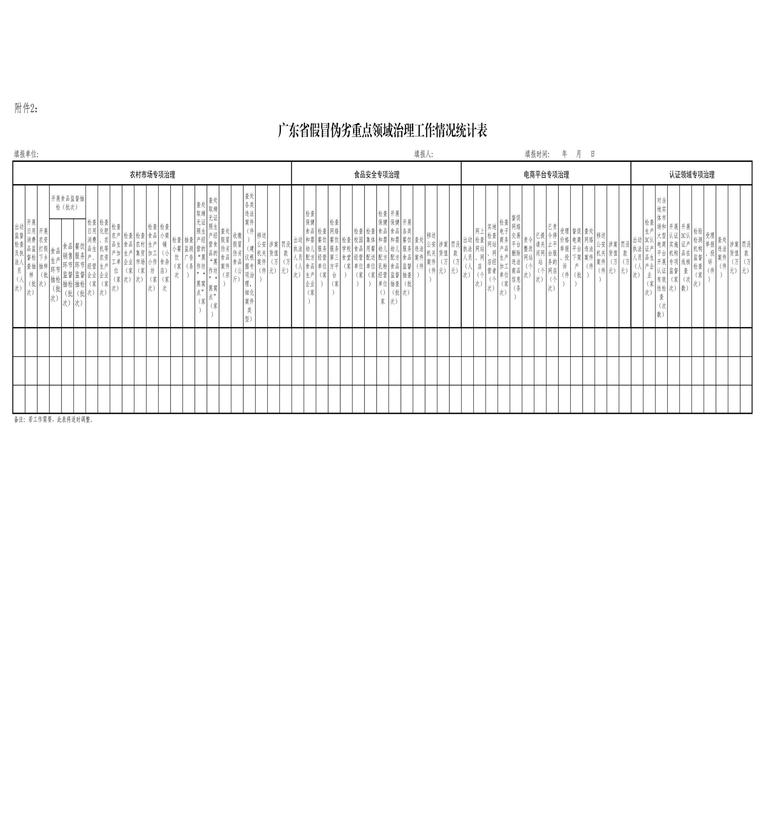

公开方式：主动公开

抄送：汕尾市市场监督管理局。
陆丰市市场监督管理局 2019年7月4日印发

